**D04图文攻略**

今天下午去做了D04，总体感觉不难，我遇上了两个比较大的BUG，都是自找的，但是因为心理素质稳定，没有影响实验效果，老师压根不知道，出错了还是第三个做完~所以说程序员的debug能力还是可以的。

大家看完了可以表扬一下我，适当的增加下我的心理满足感~

======================言简意赅、意境深远的分割线==========================

首先电路图和公式都不用背，资料上都有，不过公式要看清楚，叔叔就是一元线性回归的时候把B/T看成BT了，做完了r居然还能等于0.999，直到后来算电阻的时候才知道不对，重新算一遍，当时心里真是四万万阿伏伽德罗常数的草泥马呼啸而过啊。

好，现在我给你们上图，这个是我做完了实验等同学的时候拿pad拍的，那个实验老师还很和蔼的上来问了型号..

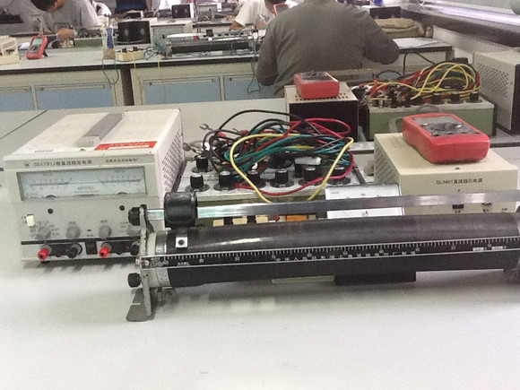

这是你一进门能见到的仪器，左边的是电源，电路用，右边的是加热电源，详细我之后说

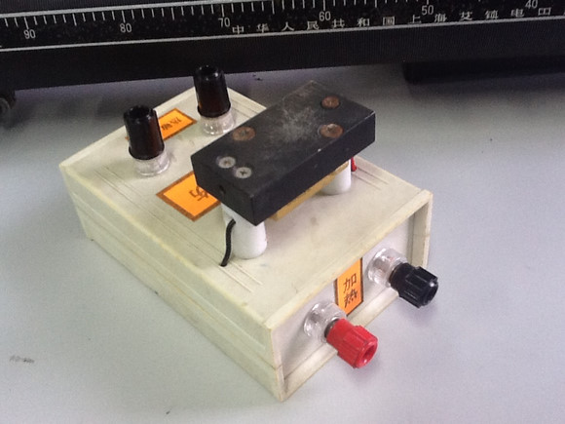

这个就是热敏电阻，一共有四个接头，绝对注意后面写着加热两字的触头是连接加热电源的，上方的两个是连进电路的，不要弄反了，不然会导致电阻烧掉。

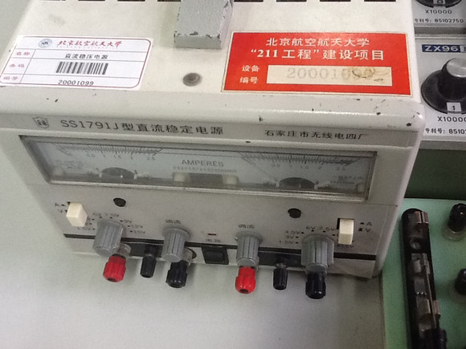

这个是刚才左边的电路电源，用来提供12V稳定电压的。

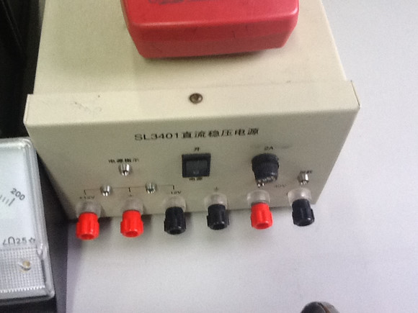

这是右边的加热电源，用于加热热敏电阻。不要用这个电源左边的+12V和-12V作为电路电源，有同学这么做被扣分了。

http://fmn.rrimg.com/fmn061/20120516/1755/b_large_zah5_2c86000015861263.jpg

这就是微安表，红色接线柱用rg1。微安表老师说要求是灵敏度可调，我一开始不明白，后来老师说了，就是把滑动变阻器往大了划就会示数变大。

实验前要求画电路图，画的正确，报告给老师看一眼就可以连电路了。我当时连电路的时候把微安表给短路了，搞得那时候微安表怎么也没示数，后来全部拆了重新连，哥哥说自己心理素质很好，因为这个时候别人都开始做热敏电阻了，但是不紧张就没问题，最后我不是还是赶上了别人么。

测R1-R2比值没什么好说的，很简单。

然后就是测量热敏电阻了，电表的使用老师会说，接口总共就这么两个，试一试就出来了。然后你在测电阻的时候是慢慢调低R4的阻值的，我个人建议前期200欧一调，后期100欧一调，值得注意的是，你需要测好多组数据才能达到最后一组温度在90+，我个人建议是先看好铂电阻90+温度时电阻多少，然后看你的三用表读数，当出现了需要的那个电阻值时就能结束了，这时候测量的组数肯定是够的，如果你嫌测量太多的话，不妨每次都是200欧一调。

接下来就是用一元线性回归分析来计算ABR，这个也不用我多说，大家一定要学会计算器使用的方法，节省不少时间。

后面要定标，你算出了0度——10度——。。。。——100度温度对应的电阻，然后用R3变阻箱打出这些读数。值得注意的是，你在0度的时候要调好R4的阻值，使得这时电流表不偏转，然后我建议你直接先调100度的满偏状态，因为这是靠调滑动变阻器来控制的，而这个老旧的仪器很不好调，所以你直接调好了叫老师来看，老师就会很满意你的满偏状态，然后看下0度的无偏转状态就行了，你就可以开始自己测量剩下的刻度了，表格参见一系资料。0度我算出来在10000欧左右，100度在500欧左右。

最后是画图，画的是I-t图，我个人建议，你画I-T图也行，但是太麻烦，不如前一个简洁。

然后阿东怒补充我的攻略：

随着温度的上升，R4的下降（记得是下降）先快后慢，所以一开始测常温时R4很大，没有错。    
那个三用表上的孔差右下角两孔，测温度的那一边插进热敏电阻旁边的小孔就能测了。三用表测的是电阻，对照发给你的资料可以查对应温度。    
电源最好接左边那个，因为我一开始接右边那个，一连上电路就自动跳开，可能是个人原因。    
热敏电阻加温很快,听老师和别人说似乎很难加到100度以上，但我那台蹭蹭地就超过了100度了，老师一开始怀疑我是不是XXX了，但试了一下后也没说什么了。

PS：还有就是关于考场时你问问题了，我们老师当时说不能有声音，但是其实你小声问问边上的同学也是可以的，但是态度一定要好，毕竟你是在用别人的时间，不要一副理直气壮的样子。尤其不要和老师产生争执，要遵照老师的要求实验，我们组貌似就是一个人仪器还是什么的出了问题，和老师发了发脾气，把线全部拆了重做，这对于老师没损失的啊，最后貌似他没做完也没收拾就走了。大家平心静气，冷静一点，一定没问题的，我实验前还很紧张，但是在做实验的时候心态好，最后全部搞定，所以不要紧张。

有什么不明确的你们可以继续留言或者QQ问我：362092271，我今晚都奉献给诸位问问题了！是不是非常么么哒！

  四个电学实验来来回回看得都要吐了有木有~~~实践表明内心深处还是不淡定的，对于我这种实验操作水平极低的人来说，无论是电学还是光学都是煎熬啊~~~废话不多说了，今儿个抽到D04之后，还是很淡定的，主要是老师好啊，武佳雄啊~~做过他的电光效应，我的最高分就是出自他有木有~~~心里那个开心哪~~~

       强烈推荐周五下午的电学，老师都很好的，听说周五下午的D02老师不怎么严，是个老头，大家各种默默看书看资料他睁一只眼闭一只眼……。

       然后传达一下我们舍友的意旨，D02选作实验和之前人人上分享的那个测啥铜丝的电压啥的那个方案不对啊，好好看看物理实验书吧，去年做那个A07还是A08来着，那几节有讲怎么测小电阻的，对应给你的仪器，自己研究研究个方案吧，我舍友说貌似是用伏安法，不过要改造一下，我也没做，不清楚，大家没做电学实验的提前研究研究吧……好好看看书……反正她说是网上荡了分数据填上了，反正老师好啊……这个很重要有木有……

        这篇日志真心很长，我写完才发现……大家没耐心的别看了吧，一般人可以无视他，如果实验操作啥的不太好的，可以看看……

       下面进入正题吧~~我这人做实验还是蛮淡定的，虽然不是最后一个做完的，但是是倒数了，貌似踩点出来的吧……接下来我就写写我的整个实验操作流程吧。（下面用到的符号啥的都是按照1&27系的电路图和步骤来的，讲的比较啰嗦啊~~~）米有耐心的可以忽略~~~

       首先进入教室之后，掏出你的计算器、文具、尺子、坐标纸，把自己的资料书包啥的放到老师指定的地方~用校园卡从老师那里换来一份实验资料和一份报告纸。（我们实验室没人用老师提供的计算器，都是用自己的~~）然后你就按照老师告诉你的位置，坐下来。老师会说几句他要检查啥，这个听完了，你就可以自己开始鼓捣了~~

       我淡定的坐下之后，开始写实验目的（这个就照着资料上的实验要求写了三条），实验原理（这个就是画了个电路图，1系的那份资料上的图略微有点错误，就是那个40V加热电源，画的时候别接上R3就行。），实验仪器（也是照着给的资料上写的，挑了要用到的仪器，貌似除了温度计，别的都照着写了）。这时候老师说可以开始连电路了，连完了在开电源之前叫他来检查电路图和你连好的电路，这是第一次检查。我那个淡定啊……别人都蹭蹭的开始连电路，我从那儿悠悠的写实验步骤。写了好多有木有……报告纸第一页就被我写完了（Ps:本人有强迫症，不自觉就写很详细，其实不用写详细的……简化一下就三步：1、测R1/R2比值。2、测热敏电阻阻值，拟合热敏电阻随温度变化曲线。3、温度计定标。这就是最简略的了……我闲的没事，把每一步分成好多步默写来着……）

       当我写完实验步骤，这时候抬头一看，大家都要开始加热热敏电阻了，我这连R1/R2都还没测……淡定，然后我开始一把汗一把汗的连电路了……连电路的时候有个技巧，你把各个器件按照你的电路图里的位置一个个摆好，然后从电源开始，一个一个回路的连，最好同一个回路用一种颜色的线，不同的回路用不同颜色的线，这样很方便你检查是不是漏连了或者连错了，看着也顺眼……R1，R2是有标记的，R3和R4最好做个标记。记得这个12V的电源是用那个可调的电源，电流计正负极我也不知道咋连，反正没有标，我就随便一连了，记得是选标有Rg1的那档就行……然后我蹭蹭几下很快连好电路，检查几遍，确定没有错误。这时候滑动变阻器一定要打在分压为0的一端，有的老师可能不会要求，但是有的老师可能就会看你有没有注意这个细节了。然后单刀双掷开关记得是断开的。这时候就可以把老师叫过来了……我举手举了半天，老师无视我啊……绕一圈才最后检查我的，然后我对自己说，不着急，有的是时间。。。（我整个下午都没看时间，也不知道还有多长时间……反正就是特别冷静的做吧）。

      第一步检查完了，接着开始打开电源，先把滑动变阻器调到中间，然后先把R3和R4都调到110欧左右（老师说这个不要太大不要太小，反正我就瞎弄，最后调出来G表示零的时候，R3大概是109多欧，R4大概是110欧，然后求了R3/R4，这就是R1/R2，我还记得是0.99097……不同的仪器肯定不太一样的，但是肯定是接近1的。然后把这个写到你的报告里的数据记录及处理部分。再然后第二次把老师叫过来，检查你的R1/R2的测量值。

      万里长征才走完第一步有木有……然后开始最漫长的第二步了。首先，记得先断开主电路的开关。把接R3两端的导线直接卸下来，接在热敏电阻的两个接线柱上，然后再把热敏电阻的两个加热接线柱接到40V固定电源上，然后架上你的万用表，调到2K欧姆的那档，然后有个专门的线，一端有两个头，黑的插在万用表下边最右边的那个孔，红的挨着插在它旁边那个孔。另一端是一根细的金属棒，直接插进热敏电阻旁边那个孔里边就行了。然后按下左边那个黄色的开关按钮，稳定之后上边的读数就是你要记下的第一个铂金属的电阻值R表了（接电源的和接电阻的接线柱千万不要弄反了，一定要看清楚，否则会烧坏热敏电阻的~~）。接着然后把R4的阻值调到10000欧，省得你接通电路之后，微安表表头打坏了。再然后先不打开40V电源，打开主电路开关，调R4，让G表示零。记下第一个R4。这个R4和前面的R表是第一组数据。然后把R4调小，这时候G表就偏零了，我的是往左偏的，偏到没刻度的地方，我本来还担心会不会打坏表头，后来想反正不管正着还反着都会偏到没刻度的地方的，所以就这么着吧。接着打开40电源开关加热热敏电阻。（强调一下，热敏电阻真的很敏啊！！！温度上升的速度很快，热敏电阻值变化的也很快，我还没来的及hold住万用表的值，那个G表很快就过零了，真的跑的特别快！加上我动作本来就慢，整个就是手忙脚乱啊……）我一开始是R4每次降低200欧姆，搞手脚不来啊，结果有的数据就漏掉了，而且我感觉做的时候特别虚，G表过零的那一瞬间，我总觉得和我按下万用表hold按钮（蓝色的那个）不是同步的，然后理所当然的认为我的数据可能不准确，我就很忐忑了……事实证明我的忐忑是多余的。然后我就一路调低R4，一路hold键读R表，到后面，热敏电阻变化慢了，然后我就淡定了，改成每次调低100欧。最后我一共测了16组数据吧，我真心怕数据不合格要重新测啊，一边算一边忐忑着，按计算器都不知道按了多少下啊……不过要保证最后一个数据对应的温度超过90度，我看了下发的资料，大概等到万用表超过1.47多千欧就差不多了，你就可以关了加热电源（别让他一直加热着啊……）和断开主电路开关，开始处理数据了。你测得的数据一行是R表，另一行是R4。然后你要把那一行所有的R表，对应发的资料，换算成温度t(摄氏度）（这个就有说法了，算得我那个恶心哪，那个表还是很密密麻麻的，我这高度近视有点眼花啊……一定要看懂资料上那个例子，怎么根据阻值换算成温度，那个插值（整数位以下的部分）我反正没找到快捷算法，一个个老老实实按计算器吧……反正我的十六组数据都是这么一个个按出来的。记得看清楚例子中保留的有效位数，好像是小数点后第三位吧。。然后，再把这十六个摄氏温度每个加上273.15k，得到十六个开氏温度，然后再取倒数得到十六个数（1/T)。对于R4，十六个数据，每个都乘上之前算到的R1/R2的值，得到十六个Rx，然后再按计算器，算出十六个lnRx。然后终于可以歇口气了，最好先列一个表格，每个都对应着算，方便后面一元线性回归和画图。完成到这，我都只算了一遍，我想着肯定有算错的数，我也管不了那么多了，错了也没办法，接着做呗。然后开始一元线性回归。我随机挑了八组数据，按照1，3，5，7，9，11,14,15取了八组lnRx-1/T,输入计算器里边，很快算出了回归系数。(这里说一下，一定要注意你计算器里算出来的A，B和你设的一元线性回归方程的系数a,b是不是对应的，否则会弄反，到后面就会发现弄错了。算出来之后最好代回去验算一组比较好……个人脑子不灵光，就是这么干的，还纠结了半天……浪费时间啊，有木有……）。然后说一下报告上要写什么，这部分我把挑出来的八组数据画了个表格，有R表，t/摄氏度，T/k，1/T，R4，Rx，lnRx，总共七行数据。最后要用的就是1/T,lnRx这两行。画完表格之后，然后就写上线性回归方程的推导以及计算。（根据Rt=A·exp(B/T)得ln(Rt)=ln(A)+B·(1/T)，令x=1/T，y=ln(Rt)，a=ln(A)，b=B.然后用计算器算出a,b和r,当我算出r=0.9992的时候，我长舒了一口气……还好线性比较好，不然真做不完了……对了，虽然是用计算器算的，但是写完之后记得把算回归系数b,a,和相关系数r的公式摆上，这样会给老师留个好印象的~~然后就是根据a,b,算出A，B来，代回原来的公式中。得到最后的Rx-T表达式。然后拿出坐标纸，画个图，我们老师是要求画直线，就是lnRx-1/T图，我画了好久的说……那个数据实在有点恶心，描点描了半天有木有……我想画的好看点啊……终于可以第三次叫老师了。老师会检查你的回归方程推导，计算出来的a,b,r，以及最后算出来的Rx-T公式。然后给老师看你拟合的直线，这一步就算是完成了。

      终于进入最后一步了，温度计定标。这时候我发现有的人已经开始整理仪器了……我开始不淡定了，不过老师说慢慢做，不着急，还有时间，然后我又淡定了……求质量不求速度有木有……详细讲这一步吧，首先，列个表，总共是四行，第一行是t,从0摄氏度，10摄氏度，……一直到100摄氏度；第二行是T，对应着273.15k,283.15k……一直到373.15k；第三行是要算的Rx,用你前一步算出来的那个Rx-T公式，一个个代进去，算出11个不同温度下的Rx吧。然后开始鼓捣电路了，首先把那个接在热敏电阻两端的导线重新接到R3上，先把R3调到Rx(0摄氏度），然后调你的R4，这个时候其实R4和你的那个Rx(0摄氏度）是差不多的，可以用R4=Rx(0摄氏度）/(R1/R2)稍微算出来一下，然后可以调得快一点……然后合上主电路开关，电流表偏了，然后稍微鼓捣鼓捣R4让G表零偏，然后就不要动R4了。再把R3调为你算出来的Rx(100摄氏度），再调滑动变阻器，让G表满偏（这个地方，可能你的电表会往没有刻度的地方偏，就是往0刻度左边偏，导致调不出来满偏，亲~你的G表接反了，换一下就行了啊哈~~）。这个有点坑啊，滑动变阻器很不好使，我调到边上了，才满偏，而且稍微动一下那指针就动得厉害，所以这个要小心小心的调啊~~~然后就简单了，依次调R3=Rx(90摄氏度），Rx(80摄氏度）……Rx(10摄氏度），每次记下G表偏的格数，填在之前画的表格的第四行。这样就ok了，然后你就可以叫老师了，老师蹭蹭的跑过来，让你调到Rx(0摄氏度）和Rx(100摄氏度）然后看你的G表是不是0偏和满偏，然后随便抽一个Rx,看你的G表偏的格数和你记录的是不是一致，就ok了……我们那老师貌似看的都是Rx(50摄氏度），最好是半偏吧……我的就不半偏大概是16格，没办法，仪器误差，不是我的错啊……（反正我觉得不是我的错），老师检查完之后，说了一句：好！我这才长舒了一口气……

      这时候，放眼一望，人已经走的差不多了，就剩三个四个了吧……我还是很淡定的，慢悠悠的整理好仪器，收拾好东西，老师最后还要检查一下你的仪器整理，然后你就可以交报告了，走人了！

      做完D04还是很爽的有木有~~~脑袋有点晕晕的，但是武佳雄老师真心好啊，最后走的时候还说了句再见，心情不错~~一出门掏出手机一看，16：56，顿时神清气爽啊~~~有木有……做完一个实验的感觉还是很不错的，虽然时间有点长，但整个还是很顺利的，没出bug。所以，打道回府之后，才这么有心思的写完这篇长长的攻略，希望给自己的光学实验多多积攒一些人品吧……我这个攻略已经很详细了，甚至有点啰嗦，我本人比较啰嗦的，没办法，希望大家体谅，要是认真看完，应该还是有点用的吧~~最后祝大家电学实验顺利啊~~~抽到D04还是很不错滴~~~

      再也不用做电学物理实验了吧，以后应该不会怀念的~~~~